畫面名稱 | 病床作業作業畫面 | 畫面代號 | HMAE2500S01

HMAE2500S01醫事機構病床作業
病床總數 : 9999 單一劑量合計床數 : 9999
急性病床 : 9999 急性病床比率 : 9.9999 慢性病床 : 9999 慢性病床比率 : 9.9999
急性病床 : 慢性病床 :
病床別 病床類別名稱 病床別數 單一劑量數 病床別 病床類別名稱 病床別數 單一劑量數
111 急性一般病床 999 999
112 急性經濟病床 999 999
113 急性加護病床 999 999
114 急性精神科加護病床 999 999
117:急性一般精神病床 999 999
118:急性經濟精神病床 999 999
119:負壓隔離病床 999 999
11C:急診觀察床 999 999
11D:嬰兒病床 999 999
11E:血液透析床 999 999
11F:嬰兒床 999 999
11G:亞急性呼吸照護病床 999 999
11H:慢性呼吸照護病床 999 999
11I:安寧病床﹝不收差額﹞ 999 999
11L:普通隔離病床 999 999
211:急性收差額病床 999 999
212:急性收差額精神病床 999 999
21I:安寧病床﹝收差額﹞ 999 999
122:慢性精神病床 999 999
123:慢性結核病床 999 999
備註:
急性保險病床比率：[(急性保險病床加總) - (排除病床加總)] ／ [(急性保險病床加總＋急性非保險病床加總) - (排除病床加總)]
慢性保險病床比率：（慢性健保病床加總）／（慢性健保病床加總＋慢性非健保病床加總）
排除病床加總：急性觀察床數 + 血液透析床數 + 嬰兒床數 + 腹膜透析床數

下載 申請 進度 回前畫面

操作說明
進入本畫面時，已將該機構所有有效之病床帶出，且依病床別由小至大排序。

下載資料：按下載鍵，將該機構所有有效之病床產製檔案，供院所下載。
檔名：機構代碼+'bed'+to_char(sysdate,'yyyymmddhh24miss')。

申請資料：若需新申請病床，按申請鍵將呼叫『病床維護(申請)作業』(HMAE2500S03)畫面。

進度與補正資料：若需查看新申請病床之進度或補正資料，按進度鍵將呼叫『病床進度清單』 (HMAE2500S02)畫面。

離開：按回前畫面鍵結束本作業，並回到原呼叫之畫面。

補充說明
無。

畫面名稱 | 病床進度清單畫面 | 畫面代號 | HMAI2500S02

HMAE2500S02_病床進度清單
機構代碼：XXXXXXXXXX 機構簡稱：ＯＯＯＯＯ
案件編號 申請日期 申請進度
XXXXXXXXXX 000/00/00 ＯＯＯＯＯＯ
XXXXXXXXXX 000/00/00 ＯＯＯＯＯＯ
XXXXXXXXXX 000/00/00 ＯＯＯＯＯＯ

回前畫面

操作說明

查詢資料：進入本畫面時，已將所有申請尚未核准之病床帶出。

補件資料：直接click畫面上申請進度為補正之案件，將所選取之案件編號呼叫『病床維護作業』(HMAE2500S03)畫面。

離開：按回前畫面鍵結束本作業，並回到原呼叫之畫面。

補充說明
無。

畫面名稱 | 病床維護(申請)作業畫面 | 畫面代號 | HMAI2500S03

HMAE2500S03_病床維護作業
機構代碼：XXXXXXXXXX 機構簡稱：ＯＯＯＯＯ
藥事人員數：999 藥師人員數：999 藥劑生人員數：999
現有單一劑量床數：9999
單一劑量(UDD)：床數每40床，應有藥事人員1人；若總床數大於100床，則藥師需佔藥事人員75%以上。

病床類別 ▼ 上傳文件一 上傳 上傳文件二 上傳
申請日期：XXX/XX/XX 申請進度：
不同意原因：ＯＯＯＯＯＯ
備註：ＯＯＯＯＯＯＯＯＯＯＯ
案件編號：自動產生(分區別+系統日之年月+流水號)

生效起日：XXX/XX/XX 單一劑量生效起日：XXX/XX/XX ICU等級生效起日：XXX/XX/XX
備註：

┌─血液透析床：醫師比例應為1:15床以上，護理人員比例應為1:4床以上。─────────┐
│醫師人員數：999 專科證書醫師數：999 資格醫師數：999 │
│護理人員數：999 專科證書且擁有資格醫師數：999 │
└────────────────────────────────────┘
單一劑量 ICU加護病床
病床號 終止日期 註記 終止日期 註記 終止日期
□XXXXXXXXXX yyy/mm/dd □ yyy/mm/dd □ yyy/mm/dd
□XXXXXXXXXX yyy/mm/dd □ yyy/mm/dd □ yyy/mm/dd
□XXXXXXXXXX yyy/mm/dd □ yyy/mm/dd □ yyy/mm/dd
新增整批上傳

確定 回前畫面

HMAE2500S03_病床維護(申請)作業
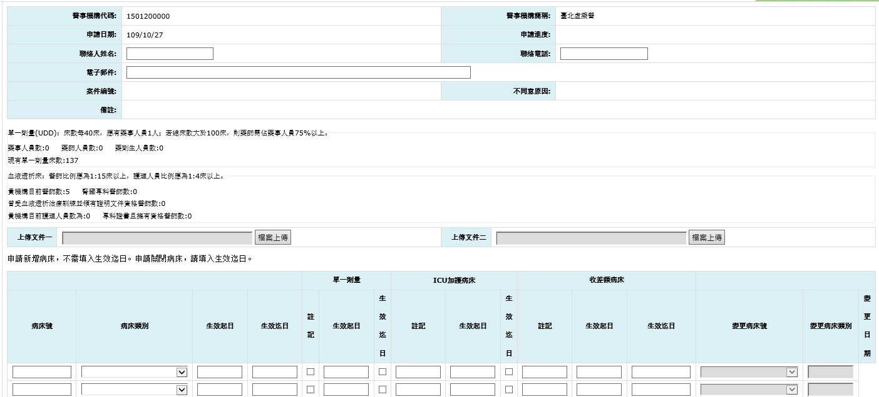
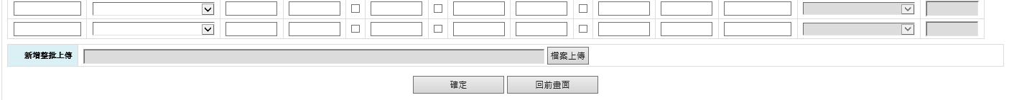

操作說明

申請確認：當申請入資料輸入完畢後，按確認鍵將資料寫入資料庫。

補件確認：將需要補正之資料輸入完畢後，按確認鍵將資料更正資料庫。
* 當院所在進行補正案件時，允許該補正案件可以刪除明細。

離開：按回前畫面鍵結束本作業，並回到原呼叫之畫面。

補充說明

新申請作業：

申請日期：必須輸入。

申請進度與案件編號：系統自動帶出，首次新申請案件時為Null。

病床別：下拉選單擇一輸入。

生效起日：必須輸入。

終止日期：若該床號結束，才需輸入結束日期，否則不需輸入。

檢附資料文件一、文件二：若該項目有需要提供文件，則必須上傳。

檢附資料文件一、文件二：若該項目有需要提供文件，則必須上傳。

新增整批上傳：
批次匯入CSV檔格式,內容應為：
欄位：異動註記* 機構代號 病床類別 病床號 生效起日 單一計量註記 計量生效起日 ICU加護病床等級 等級生效起日 收差額註記 收差額生效起日
新增：A 機構代號* 病床類別* 病床號* 生效起日* 單一計量註記 計量生效起日 ICU加護病床等級 等級生效起日 收差額註記 收差額生效起日
關床：E 機構代號* 病床類別 病床號* 生效起日 單一計量註記 計量生效起日 ICU加護病床等級 等級生效起日 收差額註記 收差額起日 生效迄日 單一計量迄日 等級迄日^收差額迄日
變更：C 機構代號* 病床類別 病床號* 生效起日 單一計量註記 計量生效起日 ICU加護病床等級 等級生效起日收差額註記 收差額生效起日 變更病床號 變更病床類別 變更日期*

補正作業：

申請日期、申請進度與案件編號：系統自動帶出。

病床別：系統自動帶出，不可更正。

生效起日、終止日期：由系統帶出，可以更正。

檢附資料文件一、文件二：若該項目有需要提供文件，則必須上傳。

109新案

當申請關床，若該病床號原本有UDD或ICU，則UDD或ICU之生效起日維持不變，生效迄日若為999/12/31，則更改成關床日，否則維持不變。

當迄日鎖住，若該病床號要申請UDD或ICU，則需先將該病床號申請關床，然後再重新申請一筆該病床號。

當起日鎖住，迄日開啟(999/12/31)，若該病床號要變更，則原病床號之迄日要更改為變更日期-1天，新病床號之UDD或ICU的生效起日要為變更日期，生效訖日為999/12/31。

